Электронный сертификат – новый сервис обеспечения техническими средствами реабилитации

Электронный сертификат – это запись в реестре, привязанная к номеру карты «МИР». Сервис организован так, что денежные средства, выделенные на покупку, не перечисляются на карту, а резервируются под каждое ТСР в соответствии с ИПРА в бюджете Федеральным казначейством, и напрямую отправляются продавцу при покупке изделия с использованием карты «МИР».
Если Вам понравилось изделие, по цене превышающее номинал сертификата, Вы также можете осуществить покупку, доплатив из собственных средств только разницу в цене.
Если Вам положено несколько видов ТСР, их можно указать в одном заявлении. На каждый вид ТСР будет оформлен отдельный сертификат, но все они будут привязаны к одной карте «МИР».
Сертификат содержит следующую информацию:
• вид и количество ТСР, которые можно приобрести;
• максимальная цена за единицу ТСР, которую можно оплатить сертификатом;
• срок действия сертификата.
Как воспользоваться сервисом?
►Найдите в «Каталоге технических средств реабилитации» на сайте ktsr.fss.ru необходимый товар.
►Выбрав изделие в разделе «Карточка товара»:
- найдите поставщиков средств реабилитации в своём городе на карте или online-поставщиков, осуществляющих доставку по Вашему адресу;
- сравните цены на необходимый товар в таблице «Ценовые предложения»;
- узнайте текущую предельную стоимость электронного сертификата на данный товар в регионе;
- примите решение о необходимости оформления сертификата.
Подайте заявление на сертификат через Единый портал госуслуг gosuslugi.ru или очно в региональном отделении ФСС РФ либо через МФЦ.
Электронный сертификат – новый сервис обеспечения техническими средствами реабилитации

Электронный сертификат – это запись в реестре, привязанная к номеру карты «МИР». Сервис организован так, что денежные средства, выделенные на покупку, не перечисляются на карту, а резервируются под каждое ТСР в соответствии с ИПРА в бюджете Федеральным казначейством, и напрямую отправляются продавцу при покупке изделия с использованием карты «МИР».
Если Вам понравилось изделие, по цене превышающее номинал сертификата, Вы также можете осуществить покупку, доплатив из собственных средств только разницу в цене.
Если Вам положено несколько видов ТСР, их можно указать в одном заявлении. На каждый вид ТСР будет оформлен отдельный сертификат, но все они будут привязаны к одной карте «МИР».
Сертификат содержит следующую информацию:
• вид и количество ТСР, которые можно приобрести;
• максимальная цена за единицу ТСР, которую можно оплатить сертификатом;
• срок действия сертификата.
Как воспользоваться сервисом?
►Найдите в «Каталоге технических средств реабилитации» на сайте ktsr.fss.ru необходимый товар.
►Выбрав изделие в разделе «Карточка товара»:
- найдите поставщиков средств реабилитации в своём городе на карте или online-поставщиков, осуществляющих доставку по Вашему адресу;
- сравните цены на необходимый товар в таблице «Ценовые предложения»;
- узнайте текущую предельную стоимость электронного сертификата на данный товар в регионе;
- примите решение о необходимости оформления сертификата.
Подайте заявление на сертификат через Единый портал госуслуг gosuslugi.ru или очно в региональном отделении ФСС РФ либо через МФЦ.
Электронный сертификат – новый сервис обеспечения техническими средствами реабилитации

Электронный сертификат – это запись в реестре, привязанная к номеру карты «МИР». Сервис организован так, что денежные средства, выделенные на покупку, не перечисляются на карту, а резервируются под каждое ТСР в соответствии с ИПРА в бюджете Федеральным казначейством, и напрямую отправляются продавцу при покупке изделия с использованием карты «МИР».
Если Вам понравилось изделие, по цене превышающее номинал сертификата, Вы также можете осуществить покупку, доплатив из собственных средств только разницу в цене.
Если Вам положено несколько видов ТСР, их можно указать в одном заявлении. На каждый вид ТСР будет оформлен отдельный сертификат, но все они будут привязаны к одной карте «МИР».
Сертификат содержит следующую информацию:
• вид и количество ТСР, которые можно приобрести;
• максимальная цена за единицу ТСР, которую можно оплатить сертификатом;
• срок действия сертификата.
Как воспользоваться сервисом?
►Найдите в «Каталоге технических средств реабилитации» на сайте ktsr.fss.ru необходимый товар.
►Выбрав изделие в разделе «Карточка товара»:
- найдите поставщиков средств реабилитации в своём городе на карте или online-поставщиков, осуществляющих доставку по Вашему адресу;
- сравните цены на необходимый товар в таблице «Ценовые предложения»;
- узнайте текущую предельную стоимость электронного сертификата на данный товар в регионе;
- примите решение о необходимости оформления сертификата.
Подайте заявление на сертификат через Единый портал госуслуг gosuslugi.ru или очно в региональном отделении ФСС РФ либо через МФЦ.
Необходимые документы:
▪заявление;
▪реквизиты карты «МИР»;
▪документ, удостоверяющий личность (в случае обращения в МФЦ или в региональное отделение ФСС РФ).

Сертификат оформляется
5 рабочих дней

После выпуска и активации направляется информационное письмо о формировании электронного сертификата с приложением выписки из реестра.
Использовать сертификат для покупки ТСР можно в любой торговой точке, которая работает с сертификатами, в том числе онлайн.

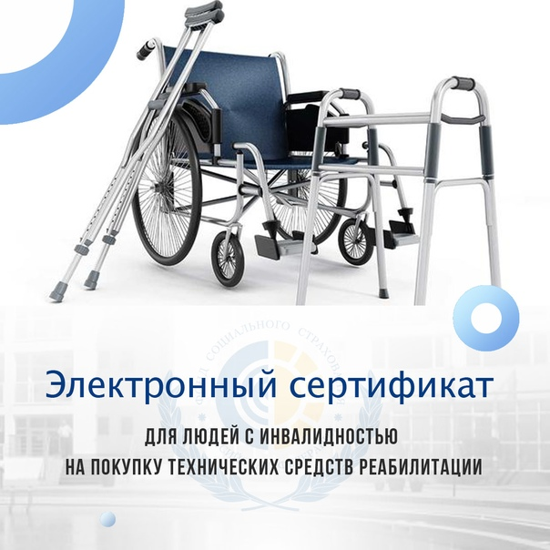

Государственное учреждение – Оренбургское региональное отделение Фонда социального страхования РФ

www.fss.orenburg.ru
vk.com/orenburg_fss
ok.ru/group/58725837963277
телеграм-канал ФСС_info: t.me/FSSinfo
Необходимые документы:
▪заявление;
▪реквизиты карты «МИР»;
▪документ, удостоверяющий личность (в случае обращения в МФЦ или в региональное отделение ФСС РФ).

Сертификат оформляется
5 рабочих дней

После выпуска и активации направляется информационное письмо о формировании электронного сертификата с приложением выписки из реестра.
Использовать сертификат для покупки ТСР можно в любой торговой точке, которая работает с сертификатами, в том числе онлайн.

Государственное учреждение – Оренбургское региональное отделение Фонда социального страхования РФ

www.fss.orenburg.ru
vk.com/orenburg_fss
ok.ru/group/58725837963277
телеграм-канал ФСС_info: t.me/FSSinfo
Необходимые документы:
▪заявление;
▪реквизиты карты «МИР»;
▪документ, удостоверяющий личность (в случае обращения в МФЦ или в региональное отделение ФСС РФ).

Сертификат оформляется
5 рабочих дней

После выпуска и активации направляется информационное письмо о формировании электронного сертификата с приложением выписки из реестра.
Использовать сертификат для покупки ТСР можно в любой торговой точке, которая работает с сертификатами, в том числе онлайн.

Государственное учреждение – Оренбургское региональное отделение Фонда социального страхования РФ

www.fss.orenburg.ru
vk.com/orenburg_fss
ok.ru/group/58725837963277
телеграм-канал ФСС_info: t.me/FSSinfo

